CEIP VALLADARES RODRÍGUEZ

MANUAL BÁSICO PARA EL MANEJO DEL AULA VIRTUAL MOODLE



CURSO 2022/2023
GRUPO DE TRABAJO: CREACIÓN DEL AULA VIRTUAL. PUESTA EN MARCHA.
COORDINADORAS: Cristina Santín Álvarez y Lorena Álvarez Casado

Contenidos

1.- Pasos para crear un nuevo curso (Administradores) 1
- "Administración del Sitio" 1
- "Administrar cursos y categorías" 1
- "Crear un nuevo curso" 2
2.- Matriculación de usuarios 2
2.1.- MANUAL (individual y grupal) 3
2.2.- SINCRONIZADA (grupos-cohortes) 3
3.- Editar el curso 4
4.- Organizar los apartados 5
5.- Tareas. 7
6.- Cuestionarios 8
7.- Moverse por el Aula Virtual 9

1.- Pasos para crear un nuevo curso (Administradores)
- "Administración del Sitio"

El proceso de creación de cursos en Moodle es muy sencillo, y bastará con que sigas estos pasos:
- Pulsa en "Administración del sitio" en el bloque del menú derecho.
- Selecciona la pestaña "Cursos".
- Elige la opción "Administrar cursos y categorías".
- "Administrar cursos y categorías"

En la opción de "Administrar cursos y categorías" podrás crear nuevas categorías, mover y editar las existentes.
Igualmente, en esta pantalla podrás crear, editar, mover, eliminar, mostrar (u ocultar) y cambiar de categoría los cursos del sitio Moodle.
Para crear un nuevo curso, simplemente seleccionar la opción "Crear nuevo curso".
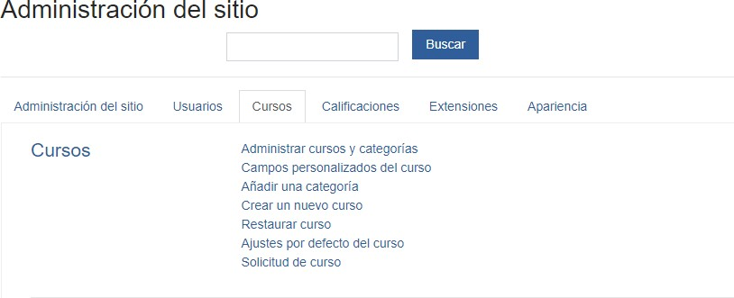

- "Crear un nuevo curso"

En la ventana de "Crear un nuevo curso" deberás escribir obligatoriamente el "Nombre completo del curso" y el "Nombre corto del curso"
Igualmente podrás seleccionar diversas características que siempre podrás modificar si lo deseas. Lo más importante es ver en qué "Categoría del curso" lo incluyes, si en "Visible" lo deseas mostrar o no y el tipo de "Formato del curso" (el más común es el "Formato por temas").
Tras tu configuración del nuevo curso, pulsa "Guardar cambios y mostrar".
El curso ya estaría creado, pero no tendría a ningún usuario matriculado en él, ni siquiera el administrador del sitio (que es el que lo ha creado).
Por eso al pulsar sobre "Guardar cambios y mostrar" te ofrece la posibilidad de realizar las matriculaciones de usuarios que desees (se recomienda matricular al profesor).

2.- Matriculación de usuarios
Os mostramos los diferentes modos de incorporación (matriculación) de usuario a los cursos Moodle.
El método más aconsejable por nosotros es la matriculación sincronizada de cohortes, pero te contamos otros posibles.
Los usuarios con el rol de "profesor" pueden realizar la tarea de matriculación de usuarios en sus propios cursos.
El "administrador del sitio" Moodle, si lo desea, solo tendría que crear el curso y matricular al profesor para tener hecha su tarea.

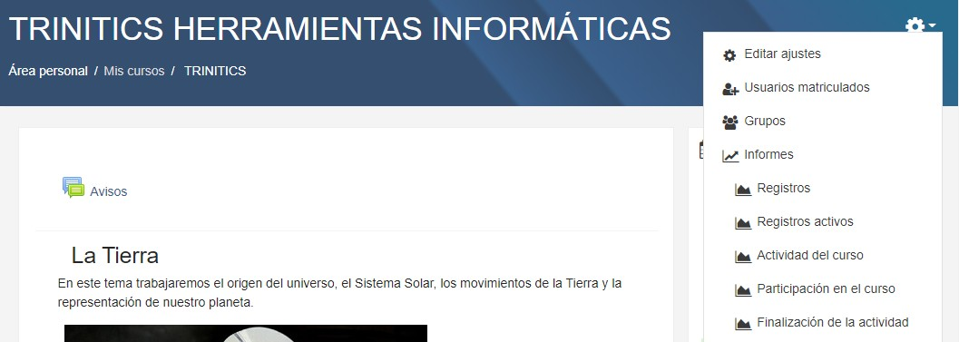
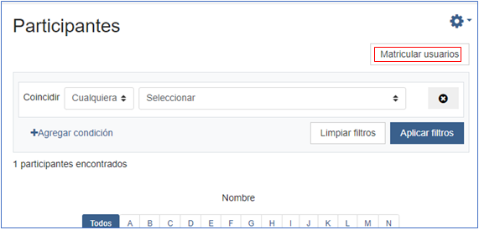

Se puede realizar una matriculación de usuarios en un curso de diferentes formas:

2.1.- MANUAL (individual y grupal):

Permite matricular usuarios seleccionándolos de forma individual o por grupos de compañeros (cohortes).
Todos los usuarios matriculados por este método MANUAL son editables en la administración de usuarios, permitiendo: eliminarles, cambiarles de rol, de grupo, ...

2.2.- SINCRONIZADA (grupos-cohortes): Método aconsejado a utilizar para la matriculación.

Permite la incorporación sincronizada de usuarios de todo un grupo-cohorte, de tal forma que cuando un usuario se añade o elimina de la cohorte queda incorporado o eliminado de forma automática de todos los cursos donde está matriculado el grupo- cohorte.

Es el método aconsejado de utilizar. Si, durante el curso lectivo, la Consejería incorpora un nuevo alumno a su Moodle, lo hará en su grupo-cohorte de referencia y automáticamente también estará incluido (matriculado) en todos los cursos que tengan la sincronización de dicha cohorte.
La composición de los usuarios de los grupos-cohortes son editables desde la opción de cohortes (usuarios) de la administración del sitio.
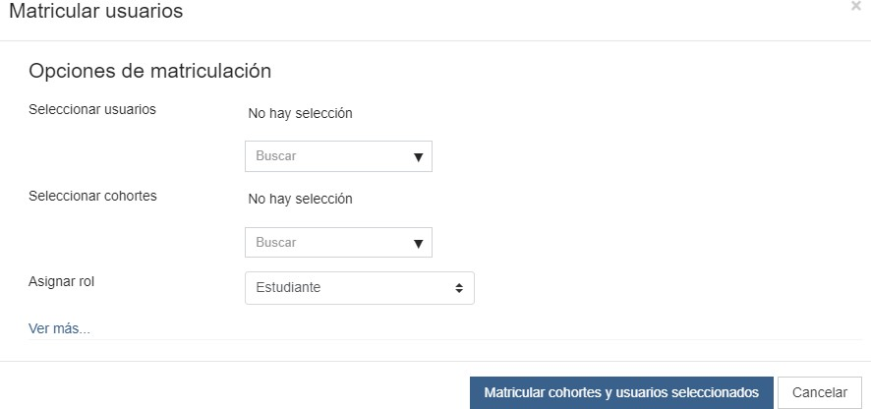

Importante: Asegurarse del rol que damos (estudiante)

3.- Editar el curso
Al dar a la ruedecita de configuración podemos ajustar el curso.
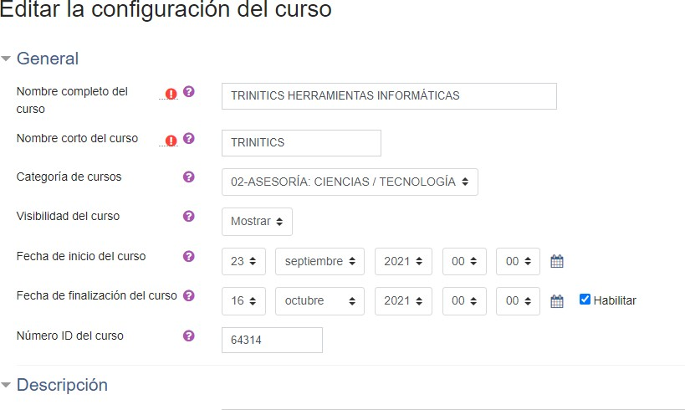
Podemos editar el nombre, la categoría del curso (si lo queremos agrupar en una carpeta, por ejemplo, ESO), fecha de duración y la descripción del curso, donde se puede añadir una foto para reconocerlo.

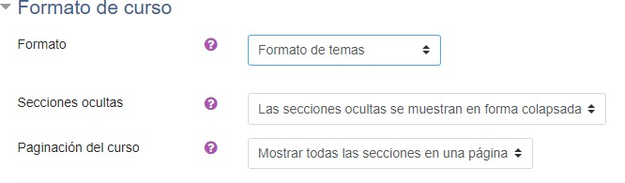

Otro aspecto a tener en cuenta es el formato del curso, los más utilizados son:
- Formato de temas
- Formato de pestañas, las cuales podemos dar color a la fuente y fondo.
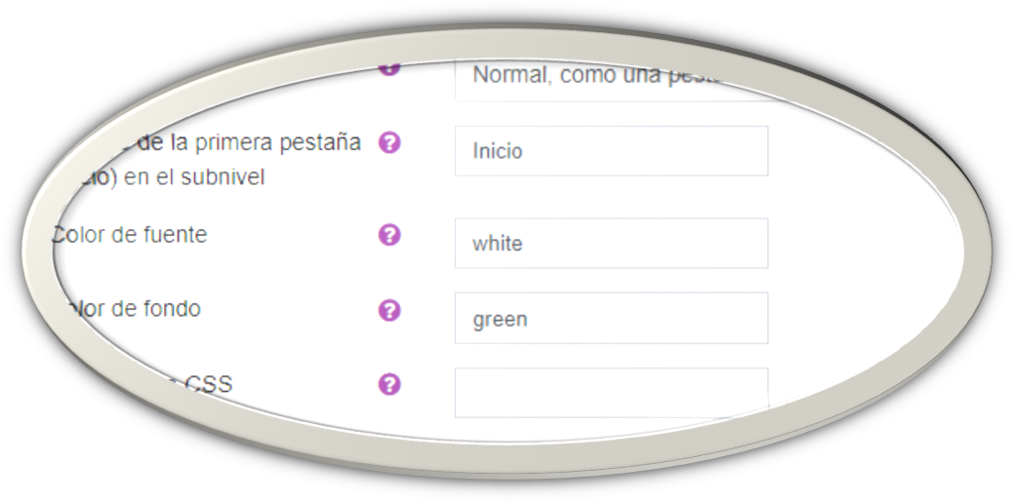
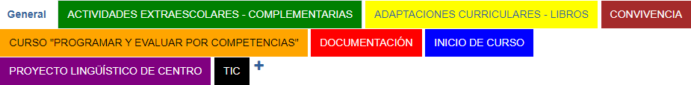

4.- Organizar los apartados.
Vienen divididos por temas que nosotros podemos editar y organizar para poder añadir documentos, cuestionarios, vídeos, etc.
Es muy interesante usar las ETIQUETAS para dividir los apartados y organizar los apuntes, documentos, actividades y demás.

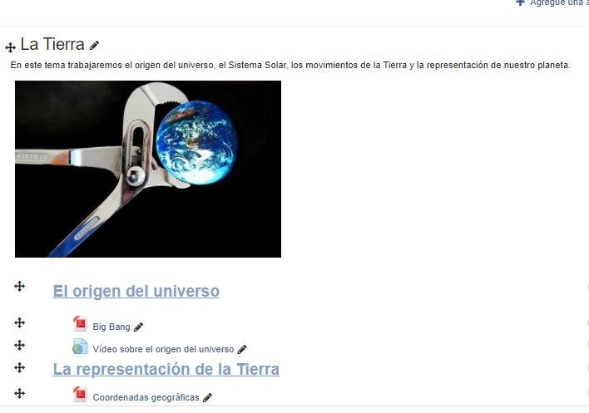

Son muchos los recursos que se pueden adjuntar y pasaremos a explicar los que hemos utilizado e introducido en nuestro grupo de trabajo para la creación y personalización de nuestras aulas virtuales:

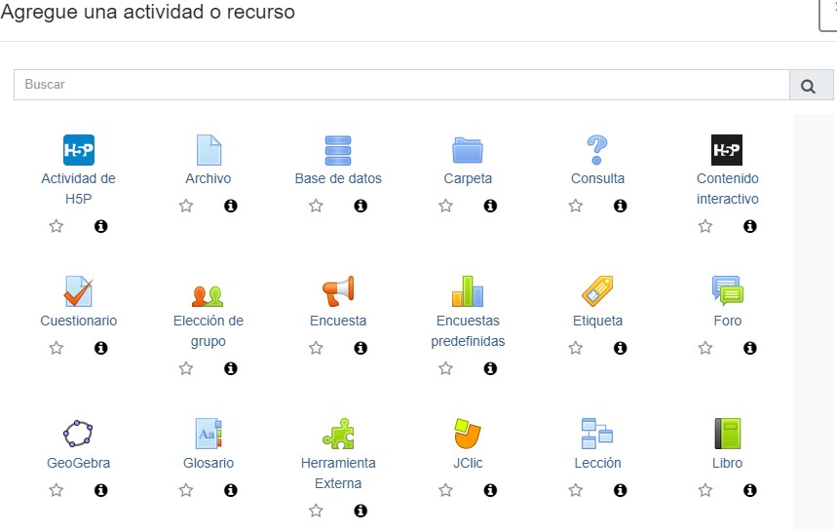
CARPETA/ARCHIVO/PÁGINA: Utilizados para subir documentos o archivos, ordenándolos en la carpeta o de manera individual. La página da una sensación de web que queda mejor para visualizar con el móvil
CUESTIONARIO: Para realizar pequeños controles o exámenes, con multitud de posibilidades para las cuestiones. y la posibilidad de crear un banco de preguntas.
TAREA: Para mandar trabajos y calificar a los alumnos, pudiendo limitar la entrega en tiempo y peso de archivos.
URL: Subir archivos a través de enlaces, muy recomendable por el problema del peso de los archivos en Moodle. En la pestaña de APARIENCIA, debemos poner EN VENTANA EMERGENTE.
PDF: Subir archivos. En la pestaña APARIENCIA, debemos poner INCRUSTAR.
INSERTA: Subir una imagen para que los alumnos puedan descargar. En la pestaña APARIENCIA, debemos poner FORZAR DESCARGA.
ARCHIVOS EXCEL O WORD: Debemos arrastrar, cambiar el nombre, no hace falta cambiar la configuración de APARIENCIA.

5.- Tareas.
Este recurso es donde podemos mandar las tareas a realizar para luego poder corregir y calificar a nuestros alumnos.
Podemos controlar la fecha de entrega.
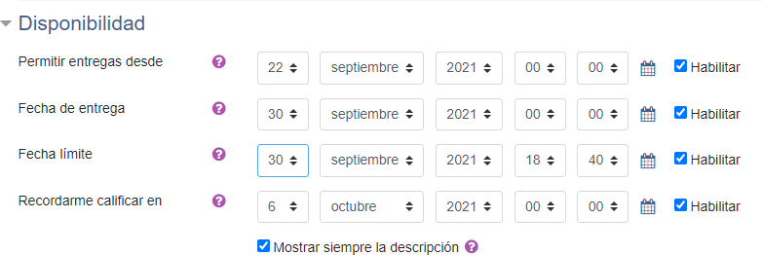
Podemos ver quienes lo han entregado y están pendientes de calificar.

Se pueden poner las correcciones en el documento y el alumno lo verá, además de calificar el trabajo.
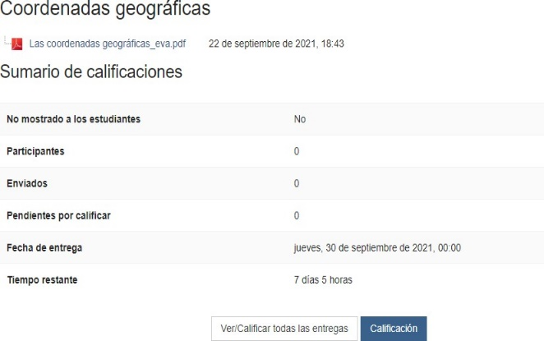

6.- Cuestionarios
A la hora de realizar cuestionarios, las preguntas pueden ser nuevas u obtenerlas de un banco de preguntas si ya las tenemos realizadas.

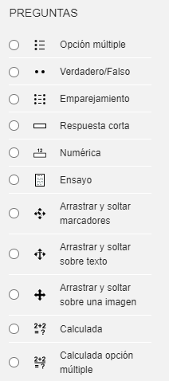
Hay multitud de opciones para crear las preguntas. Lo mejor es trastear un poco y trabajar con estas posibilidades.
Una vez creadas las preguntas, se pueden organizar en páginas (como si fueran los temas) y se pueden reutilizar para otros cuestionarios.
Además, se puede poner la puntuación y los intentos de realización de los cuestionarios para facilitar su evaluación.
También se puede limitar el tiempo para su realización y los alumnos pueden revisar las preguntas para ver sus fallos.

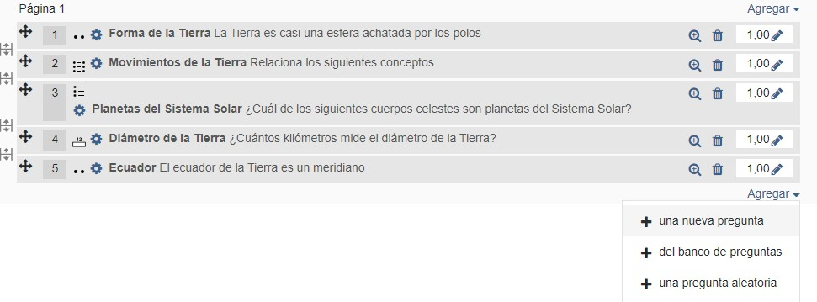

8.- Moverse por el Aula Virtual (Correos, chat, etc.)
En la parte superior están los iconos para correos, chat o notificaciones. Aquí es donde las familias pueden escribir al profesorado (y desde aquí se debe responder, no Outlook).

Para acercar al centro y las familias, se puede utilizar la app educacyl , descargada en el grupo de trabajo, para facilitar la comunicación con las familias y su acceso al Aula Virtual.

Recordad varios aspectos:
  - Si queremos llevar un curso a otro centro (porque me traslado o soy interino) debe pesar menos de 100 MB y lo hará el administrador del aula. Por ello, es importante utilizar enlaces para todo.

o Usar One Drive para alojar la documentación y organizarla en carpetas como lo tenemos en el Teams.

